数字图像处理 试题卷（A）
姓名: 班级： 学号：

考试形式（开、闭卷）：闭卷 答题时间：120 （分钟） 本卷面成绩占课程成绩 80 %
题号 | 一 | 二 | 三 | 四 | 五 | 六 | 七 | 八 | 卷 面  总 分 | 平 时  成 绩 | 课 程  总 成 绩
分数

一、填空题（每题1分，共15分）
得分

1、列举数字图像处理的三个应用领域 医学 、天文学 、 军事
2、存储一幅大小为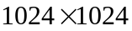，256个灰度级的图像，需要 8M bit。
3、亮度鉴别实验表明，韦伯比越大，则亮度鉴别能力越 差 。
4、直方图均衡化适用于增强直方图呈 尖峰 分布的图像。
5、依据图像的保真度，图像压缩可分为 无损压缩 和 有损压缩
6、图像压缩是建立在图像存在 编码冗余 、 像素间冗余 、 心理视觉冗余 三种冗余基础上。
7、对于彩色图像，通常用以区别颜色的特性是 色调 、 饱和度
亮度 。
8、对于拉普拉斯算子运算过程中图像出现负值的情况，写出一种标定方法：
遵 守 考 试 纪 律 注 意 行 为 规 范

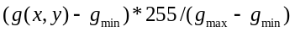

二、选择题（每题2分，共20分）
得分

1、采用幂次变换进行灰度变换时，当幂次取大于1时，该变换是针对如下哪一类图像进行增强。（ B ）
A 图像整体偏暗 B 图像整体偏亮
C图像细节淹没在暗背景中 D图像同时存在过亮和过暗背景
2、图像灰度方差说明了图像哪一个属性。（ B ）
A 平均灰度 B 图像对比度
C 图像整体亮度 D图像细节
3、计算机显示器主要采用哪一种彩色模型（ A ）
A、RGB B、CMY或CMYK C、HSI D、HSV
教研室主任签字：
第1页（共 7 页）

4、采用模板［-1 1］^{T}主要检测（ A ）方向的边缘。
A.水平 B.45° C.垂直 D.135°
5、下列算法中属于图象锐化处理的是：( C )
A.低通滤波 B.加权平均法 C.高通滤波 D. 中值滤波
6、维纳滤波器通常用于（ C ）
A、去噪 B、减小图像动态范围 C、复原图像 D、平滑图像
7、彩色图像增强时， C 处理可以采用RGB彩色模型。
A. 直方图均衡化 B. 同态滤波
C. 加权均值滤波 D. 中值滤波
8、__B__滤波器在对图像复原过程中需要计算噪声功率谱和图像功率谱。
A. 逆滤波 B. 维纳滤波
C. 约束最小二乘滤波 D. 同态滤波
9、高通滤波后的图像通常较暗，为改善这种情况，将高通滤波器的转移函数加上一常数量以便引入一些低频分量。这样的滤波器叫 B 。
A. 巴特沃斯高通滤波器 B. 高频提升滤波器
C. 高频加强滤波器 D. 理想高通滤波器
10、图象与灰度直方图间的对应关系是 B __
A.一一对应 B.多对一 C.一对多 D.都不

三、判断题（每题1分，共10分）
得分

1、马赫带效应是指图像不同灰度级条带之间在灰度交界处存在的毛边现象。（ √ ）
2、高斯低通滤波器在选择小的截止频率时存在振铃效应和模糊现象。（ × ）
3、均值平滑滤波器可用于锐化图像边缘。（ × ）
4、高频加强滤波器可以有效增强图像边缘和灰度平滑区的对比度。（ √ ）
5、图像取反操作适用于增强图像主体灰度偏亮的图像。（ × ）
6、彩色图像增强时采用RGB模型进行直方图均衡化可以在不改变图像颜色的基础上对图像的亮度进行对比度增强。（ × ）
7、变换编码常用于有损压缩。（ √ ）
8、同态滤波器可以同时实现动态范围压缩和对比度增强。（ √ ）
9、拉普拉斯算子可用于图像的平滑处理。（ × ）
10、当计算机显示器显示的颜色偏蓝时，提高红色和绿色分量可以对颜色进行校正。（ √ ）

第2页（共 7 页）

四、简答题（每题5分，共20分）
得分

1、逆滤波时，为什么在图像存在噪声时，不能采用全滤波？试采用逆滤波原理说明，并给出正确的处理方法。

复原由退化函数退化的图像最直接的方法是直接逆滤波。在该方法中，用退化函数除退化图像的傅立叶变换来计算原始图像的傅立叶变换。
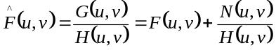
由上式可以看到，即使我们知道退化函数，也可能无法准确复原未退化的图像。因为噪声是一个随机函数，其傅氏变换未知。当退化为0或非常小的值，N(u,v)/H(u,v)之比很容易决定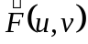的值。一种解决该问题的方法实现值滤波的频率时期接近原点值。

2、当在白天进入一个黑暗剧场时，在能看清并找到空座位时需要适应一段时间，试述发生这种现象的视觉原理。

答：人的视觉绝对不能同时在整个亮度适应范围工作，它是利用改变其亮度适应级来完成亮度适应的。即所谓的亮度适应范围。同整个亮度适应范围相比，能同时鉴别的光强度级的总范围很小。因此，白天进入黑暗剧场时，人的视觉系统需要改变亮度适应级，因此，需要适应一段时间，亮度适应级才能被改变。

第3页（共 7 页）

3、简述梯度法与Laplacian算子检测边缘的异同点？

答：梯度算子和Laplacian检测边缘对应的模板分别为

-1 |  | -1 | 1 |  |  | 1
1 |  |  |  |  | 1 | -4 | 1
 |  |  |  |  |  | 1
（梯度算子） （Laplacian算子） （2分）

梯度算子是利用阶跃边缘灰度变化的一阶导数特性，认为极大值点对应于边缘点；而Laplacian算子检测边缘是利用阶跃边缘灰度变化的二阶导数特性，认为边缘点是零交叉点。（2分）
相同点都能用于检测边缘，且都对噪声敏感。（1分）

4、将高频加强和直方图均衡相结合是得到边缘锐化和对比度增强的有效方法。上述两个操作的先后顺序对结果有影响吗？为什么？

答：有影响，应先进行高频加强，再进行直方图均衡化。
高频加强是针对通过高通滤波后的图像整体偏暗，因此通过提高平均灰度的亮度，使图像的视觉鉴别能力提高。再通过直方图均衡化将图像的窄带动态范围变为宽带动态范围，从而达到提高对比度的效果。若先进行直方图均衡化，再进行高频加强，对于图像亮度呈现较强的两极现象时，例如多数像素主要分布在极暗区域，而少数像素存在于极亮区域时，先直方图均衡化会导致图像被漂白，再进行高频加强，获得的图像边缘不突出，图像的对比度较差。

第4页（共 7 页）

五、问答题（共35分）
得分

1、设一幅图像有如图所示直方图，对该图像进行直方图均衡化，写出均衡化过程，并画出均衡化后的直方图。若在原图像一行上连续8个像素的灰度值分别为：0、1、2、3、4、5、6、7，则均衡后，他们的灰度值为多少？
（15分）
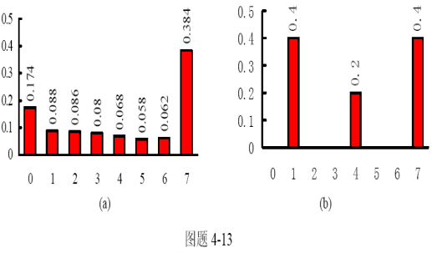
答：①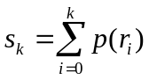，k=0，1，…7，用累积分布函数（CDF）作为变换函数T[r]处理时，均衡化的结果使动态范围增大。
 | 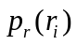 | 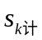 | 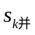 | 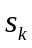 | 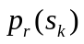
r₀=0 | 0.174 | 0.174 | 1/7 | s₀=1/7 | 0.174
r₁=1/7 | 0.088 | 0.262 | 2/7
r₂=2/7 | 0.086 | 0.348 | 2/7 | s₁=2/7 | 0.174
r₃=3/7 | 0.08 | 0.428 | 3/7
r₄=4/7 | 0.068 | 0.496 | 3/7 | s₂=3/7 | 0.148
r₅=5/7 | 0.058 | 0.554 | 4/7
r₆=6/7 | 0.062 | 0.616 | 4/7 | s₃=4/7 | 0.120
r₇=1 | 0.384 | 1 | 1 | s₄=1 | 0.384
②均衡化后的直方图：
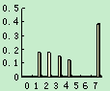
③0、1、2、3、4、5、6、7均衡化后的灰度值依次为1、2、2、3、3、4、4、7
第5页（共 7 页）
2、对下列信源符号进行Huffman编码，并计算其冗余度和压缩率。（10分）
符号 | a1 | a2 | a3 | a4 | a5 | a6
概率 | 0.1 | 0.4 | 0.06 | 0.1 | 0.04 | 0.3

解：霍夫曼编码：
原始信源 信源简化
符号 概率 1 2 3 4
a2 0.4 0.4 0.4 0.4 0.6
a6 0.3 0.3 0.3 0.3 0.4
a1 0.1 0.1 0.2 0.3
a4 0.1 0.1 0.1
a3 0.06 0.1
a5 0.04
霍夫曼化简后的信源编码：
从最小的信源开始一直到原始的信源
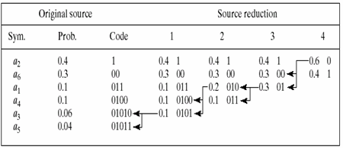
编码的平均长度：

压缩率：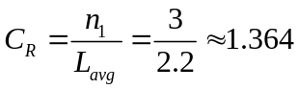
冗余度：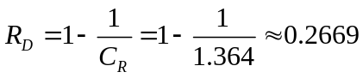

第6页（共 7 页）

3、理想低通滤波器的截止频率选择不恰当时，会有很强的振铃效应。试从原理上解释振铃效应的产生原因。（10分）

答：理想低通滤波器（频域）的传递函数为：

第7页（共 7页）

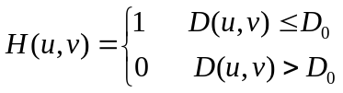

滤波器半径交叉部分（侧面图）：
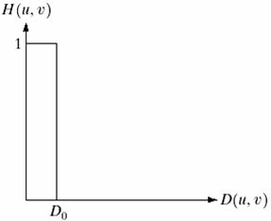
对应空间域（进行傅立叶反变换，为sinc函数）：
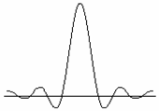
用理想低通滤波器滤波时，频域：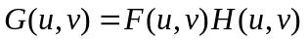，傅立叶反变换到时域有：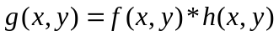，频域相乘相当于时域作卷积。因此，图像经过理想低通滤波器后，时域上相当于原始图像与sinc函数卷积，由于sinc函数振荡，则卷积后图像也会振荡；或者说由于sinc函数有两个负边带，卷积后图像信号两侧出现“过冲现象”，而且能量不集中，即产生振铃效应。
若截止频率越低，即D0越小，则sinc函数主瓣越大，表现为中心环越宽，相应周围环（旁瓣）越大。而中心环主要决定模糊，旁瓣主要决定振铃效应。因此当介质频率较低时，会产生很强的振铃效应。选择适当的截止频率，会减小振铃效应。

